情况通报

第5期

昆明市网格化综合监督指挥中心 2020.6.24

5月昆明市主城区城市网格化管理

工作通报

**第一部分 综合考核情况**

**第二部分 网格案件综合分析**

----网格案件总体情况

----案件处置结案情况

----两级监督机制运行情况

----卫星遥感监测成果处置情况

----“1+5+X”网格化工作模式建设运行情况

----联动机制

根据《昆明市人民政府办公厅关于印发昆明市城市网格化管理综合考核办法》（昆政办〔2018〕63号）和《关于印发2020年昆明市主城区城市网格化管理考核指标体系的通知》（昆网格中心通〔2020〕5号）要求，2020年5月昆明市网格化综合监督指挥中心对主城五区、三个开发（度假）区城市网格化管理工作进行了考核。现将有关情况通报如下：

一、综合考核情况

5月城市网格化管理考核成绩排名前三名的是五华区、呈贡区和西山区，具体得分情况如下：

|  |  |  |  |  |  |  |  |  |  |  |  |
| --- | --- | --- | --- | --- | --- | --- | --- | --- | --- | --- | --- |
| **5月主城各区城市网格化管理考核成绩** | | | | | | | | | | | |
| **区属** | **管理机制（4分）** | **监督机制（28分）** | **处置机制（40分）** | **考核机制（5分）** | **“1+5+X”网格化工作模式（11分）** | **联动机制（5分）** | **催办督办机制（2分）** | **专项考核（5分）** | **附加分（1分）** | **总分** | **排名** |
| **五华区** | 4 | 24.97 | 39.89 | 5 | 10.8 | 5.4 | 2 | 5 | 0 | 97.06 | 1 |
| **呈贡区** | 4 | 25.15 | 39.8 | 5 | 10.59 | 4.75 | 2 | 5 | 0 | 96.29 | 2 |
| **西山区** | 4 | 24.97 | 39.32 | 5 | 10.69 | 4.7 | 2 | 5 | 0.2 | 95.88 | 3 |
| **官渡区** | 4 | 24.94 | 38.64 | 5 | 10.38 | 4.85 | 2 | 5 | 1 | 95.81 | 4 |
| **盘龙区** | 4 | 24.98 | 39.02 | 5 | 10.5 | 4.73 | 2 | 5 | 0 | 95.23 | 5 |
| **度假区** | 4 | 24.85 | 39.13 | 5 | 10.62 | 4.53 | 2 | 5 | 0 | 95.13 | 6 |
| **经开区** | 4 | 24.79 | 37.86 | 5 | 10.68 | 4.6 | 2 | 5 | 0 | 93.93 | 7 |
| **高新区** | 4 | 24.92 | 34.99 | 5 | 10.95 | 4.75 | 2 | 5 | 0 | 91.61 | 8 |

二、网格案件综合分析

（一）网格案件总体情况

**1.立结案情况**

5月网格化管理系统共受理网格案件235933件，立案202002件，结案201185件，结案率99.6%。

**2.案件来源情况**

（1）5月市级监督员上报并立案22300件，占案件立案总量的11.04%，结案22053件，结案率98.89%。

（2）5月区级监督员上报并立案177495件，占案件立案总量的87.87%，结案177308件，结案率99.89%。

**5月主城各区监督员上报案件情况**

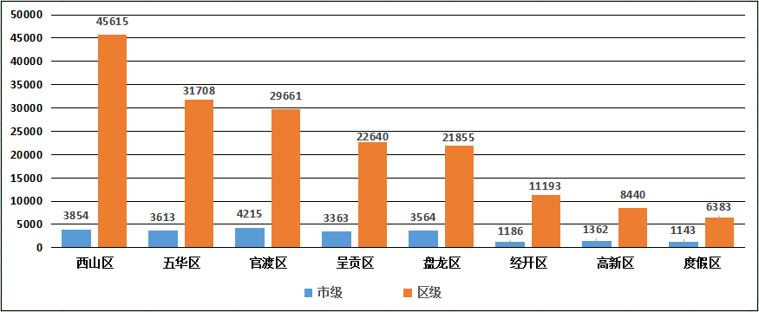

（3）案件其他来源

5月共受理12319热线案件20件，结案20件，结案率100%；市长热线转办案件1126件，结案822件，结案率73%；微信、微博等其他形式举报案件987件，结案 918件，结案率93.01%。卫星遥感监测案件74件，抽查64件。

**5月其他来源案件情况**

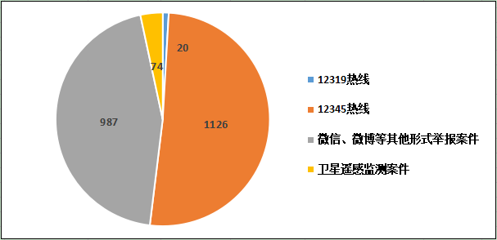

**3.案件量情况**

（1）事件类案件

5月事件类案件总量为193083件，案件量较多的小类为暴露垃圾和占道经营。其中，暴露垃圾占事件类案件总量的 18.76%，占道经营占事件类案件总量的11%。  
 **5月事件小类案件量排名前十**

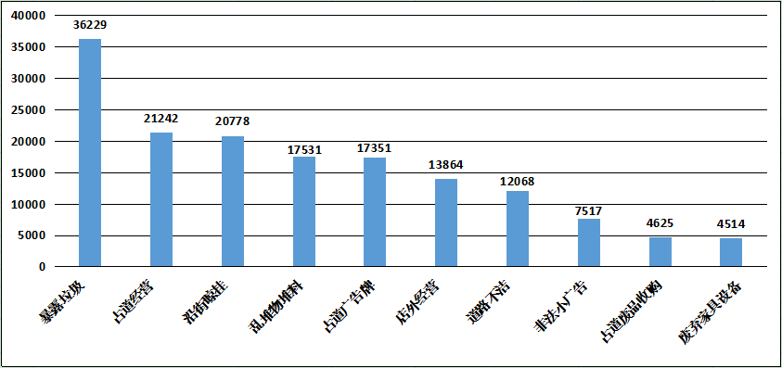

（2）部件类案件

5月部件类案件总量8919件，案件量较多的小类为户外广告和雨水箅子。其中，户外广告占部件类案件总量的15.08%，雨水箅子占部件类案件总量的14.5%。

**5月部件小类案件量排名前十**

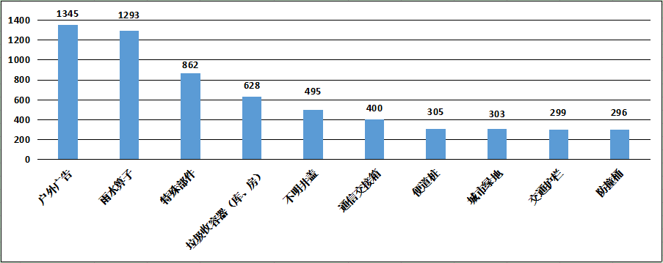

（二）案件处置结案情况

5月主城各区网格案件结案率较高的区是呈贡区和五华区，分别是99.87%和99.84%，结案率较低的区是高新区，为94.32%。

**1.市级平台派遣案件结案情况**

5月市级平台立案23931件，结案23222件，结案率97.04%。市级平台派遣至各区处置案件23978件（含本月和本月之前），结案23204件，结案率96.77%；结案率较高的三个区为呈贡区、五华区和西山区。派遣至市级职能部门处置案件294件，结案220件，结案率74.83%。

**5月市级平台案件处置结案情况**

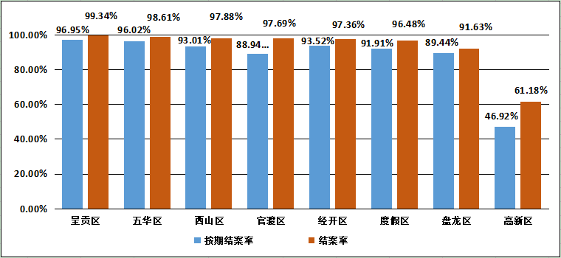

**2.区级平台案件结案情况**

5月区级平台案件立案178071件，结案177963件，结案率99.94%；结案率较高的三个区为五华区、高新区和经开区。

**5月区级平台案件处置结案情况**

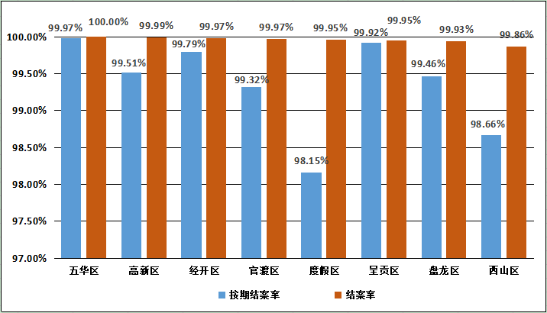

**3.市、区两级受理的重点案件结案情况**

重点案件包括市容环境、水环境治理、大气污染防治等98类问题。5月市、区两级平台受理并立案的重点案件为115649件，占案件总量的57.25%，结案115065件，结案率99.5%。结案率较高的三个区为呈贡区、五华区和西山区。

在立案的重点案件中，市级监督员上报10456件（基本案件数38308），结案10266件，结案率98.18%；区级监督员上报103432件（基本案件数304256），结案103365件，结案率99.94%。分类别看，上报案件量最多的小类是暴露垃圾、占道经营和乱堆物堆料，分别占重点案件立案总数的31.35%、18.84%和15.16%，结案率分别为99.93%、99.63%和99.87%。私搭乱建（疑似新增）类案件立案461件，占重点案件立案总数的0.4%，结案259件，结案率56.18%。

**5月重点案件处置结案情况**

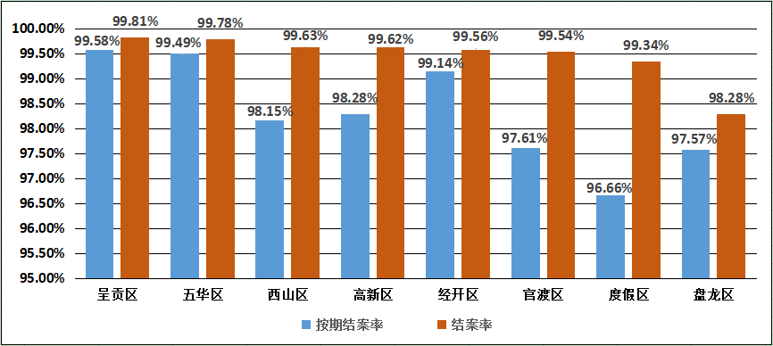

（三）两级监督机制运行情况

**1.区级监督员网格案件漏报情况**

5月主城各区重点案件漏报率为4.22%，常规案件漏报率为2.53%。其中，漏报率较高的区为经开区和高新区，漏报率均为20.47%。

**5月主城区案件漏报情况**

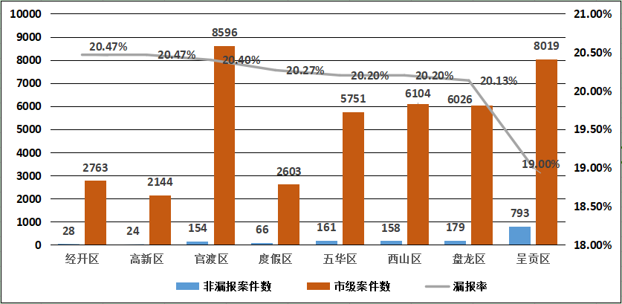

**2.区级监督员巡查覆盖率情况**

5月主城各区巡查覆盖率较高的区为西山区、呈贡区、高新区，均为100% ；覆盖率最低的区为度假区，为95.43%。从类别看，五华区、盘龙区、官渡区、西山区、呈贡区、经开区监督员实际巡查上报案件的数量均达到或超过规定的类别数量。

（四）卫星遥感监测成果处置情况

5月卫星遥感地面扬尘源案件74件，抽查64件，得分最高的区是五华区、盘龙区、西山区、呈贡区，得分均为6分；得分最低的是经开区，得分为5.63分。

（五）“1+5+X”网格化工作模式建设运行情况

**1.网格员案件处置情况**

5月主城各区环卫工作人员、城管执法人员两类网格员共处置网格案件146806 件（基本案件数376969），处置案件较多的区是西山区、五华区和官渡区，分别为32941件、27977件和22698件（基本案件数分别为80426、66950和64061）。网格员案件处置率最高的区是五华区和呈贡区，结案率均为100%；其次是盘龙区和经开区，结案率均为99.67%。

**5月主城各区网格员案件处置结案情况**

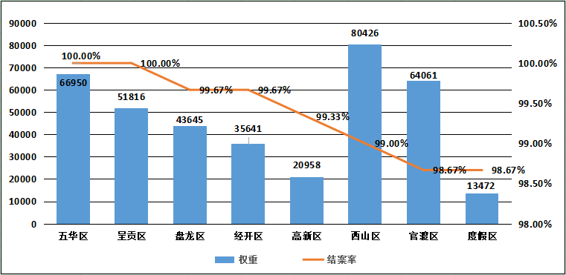

**2.城管部门与网格监督员联动机制运行情况**

5月市级监督员在网格中巡查上报应由环卫工作人员、城管执法人员两类网格员处置的市容环境和街面秩序类案件共13244件。在主城五区中，案发数最多的区是官渡区，共上报案件2969件；与上月相比，案件数增加最多的区为官渡区，增加167件。在三个开发（度假）区中，案发数最多的区是经开区，共上报案件725件；与上月相比，案件数增加最多的区为度假区，增加90件。

（六）联动机制

5月市网格中心组织对“党建引领、街道吹哨、部门报到”工作进行了考核，得分较高的区是五华区和官渡区，分别为5.4分和4.85分。从本月考核情况看，各区“吹哨报到”工作开展过程中仍然存在着系统建设滞后、部分街道哨件质量不高、吹哨流程不规范等问题。各区应加快系统建设、加强相关人员对吹哨报到工作业务培训，严格按照工作标准和流程开展工作，加速“吹哨报到”工作规范化、标准化进程。

抄送：主城五区党委、政府，三个国家级开发（度假）党工委、管委会

昆明市网格化综合监督指挥中心 2020年6月24日印发